d2018-08-06-homework：
公司的服务器目录要求:
- 公司有多个部门，产品部，研发部，测试部，商务部，等
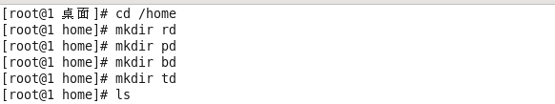

- 每个部有一个专门的目录，目录名为英文全单词
rd 研发部 pd 产品部 bd商务部 td 测试部
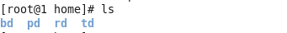
- 每个部门员工工号区间大小为100
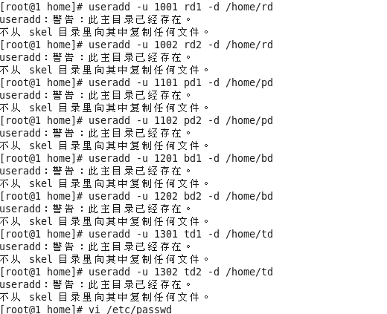
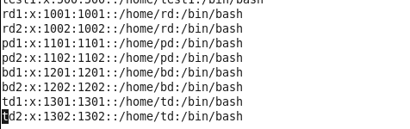

2018年度公司校园招聘共招到新生7人，其中研发部2人，产品部2人，测试部1人，商务部1人。
- 请为以上新员工生成账号，最好备注账号信息。

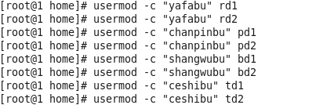

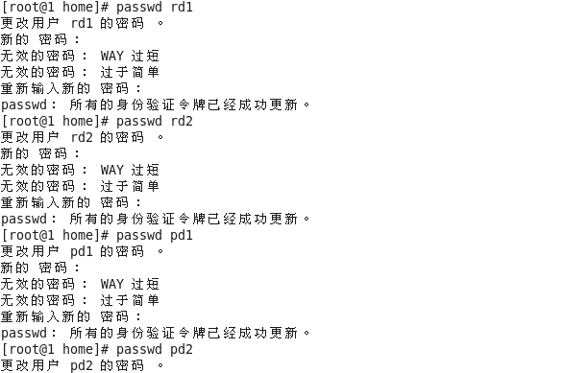

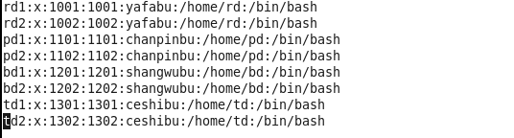

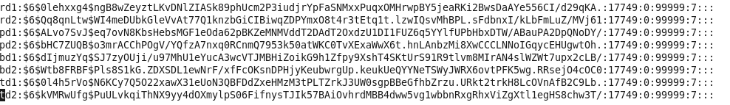

- 由于某研发项目时间紧急，公司临时从其他公司借调一名开发人员，借调时间为一周，请为其创建账号

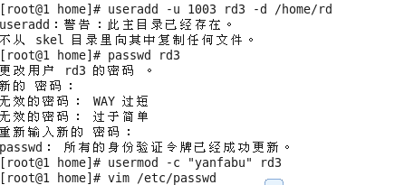
3，由于某些原因，研发部一名同事被暂时排除出该项目，其不能再登录系统查看，修改项目目录
代码，请实现此功能

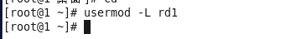
- 经过一段时间，产品部门一名新生离职，请操作
